推荐书目：基础：Effective Objective-C 52个技巧和OS X高级编程
算法：《剑指offer》

面试题一：
1: 说说ARC和MRC的区别
2: 说说地图的使用
3: 说说hybird应用的技术
4: TableView的使用 tableViewcell基类的设计
5: kvc和kvo的原理
6 : 说说你对自动释放池的理解
7: 说说代理和Block
8: 说说对http的了解
9: UIScrollView原理

面试题二：
10000个无序数怎么排序，1000000个怎么排序
block相关copy的底层实现。做过什么技术难点
反转二叉树，是不能使用递归
swift中结构体和class的区别，内存方面
1. 苹果问题（有一箱苹果，只能拿2个出来比较，然后选择扔进去放旁边得到最大的苹果）
2. 切金条（一根金条你要每天都给他一份工钱，如何切金条做到每天都给他）
3. 录入手机号码，要求不重复保存。

面试题三：
HashMap
CAlayer 和 UIView
响应链
GCD
CADisplayLink
CoreGraphics和CoreAnimation 区别和内容
算法题，一个NSDictionary中的key-value对，value可能是NSString，NSArray，NSDictionary，如何遍历

面试题四：
1、GPU和CPU如何协同工作的
2、iOS App性能优化有哪些手段
3、GPU和CPU如何协同工作的
4、用户感觉卡顿后, 如何系统分析卡顿的原因？
5、有哪些方式来防止线程冲突
6、如何对用户交互事件的响应进行优化
7、CALayer为什么比UIView快？
8、阴影的渲染为什么慢？
9、iOS的RunLoop和JavaScript中的Event Loop相比，有什么相同点和不同点。
补充问题：Instruments在View渲染优化中的使用

面试题五：
面试重APP性能优化和基础，会考反转算法，数据库的迁移，在offline下做动画，动画相关的table优化，对oc语言的理解，
1.copy和mutiblecopy的使用和区别，weak和assign的区别；
2.延展中定义重名方法效果如何；
3.OC语言实现机制和原理，runtime，对OC语言的理解；
4.OC动态语言中，方法调用的过程；
5.NSUserDefault可以存储那些数据类型，所有的吗，如何处理；
6.数据库的数据迁移场景及实现；
7.GCD和NSOperation的使用；
8.多线程 下载文件的暂停，重新开始 实现；
9.你所用的界面适配方式，动画的具体实现方法，结合autolayout使用时如何处理动画；
10.tableView的优化，性能优化；
11.如何对bug进行追踪；
12.屏幕适配中3x图是怎么得来的；
13.其他都是一下项目中的问题，会结合简历来问，手写一段简单的代码（比如实现字符串反转），常见的排序算法等；

面试题六：
1.autoreleasepool在arc和mrc的区别
2.runtime的作用，项目开发用到的情况，举例几个常用的方法，以及swizzled方法交换的是什么？
3.播放器的一些实现，以及实现字幕的想法，播放器的请求
4.网络封装的设计
5.gcd和block相互之间的调用及循环引用
6.传值有几种方式？通知 代理 block selector，以及各种的使用场景
7.架构的设计
8.mvc与mvvm
10.对图像的开发
11.直播协议hls和rtmp

面试题七：快手
基础知识方面的没啥，基本都差不多，也是随机问的，主要还是算法或者是设计模式这方面的吧
1，比如适配器模式，观察者模式等等，
2，排序算法，快速排序，归并排序
3，m个红球和n个黑球排序，有多少种排法
4，如果我是一个新人，给我介绍一下iOS
5，设计一套下载文件库的接口
6，说一下长链接的优化方案

面试八：
1.strong和weak区别
2.weak如何置为nil
3.ARC原理
4.autorelease原理
5.对一个对象发消息背后发生了什么
6.消息分发机制
7.GCD常用API
8.多线程实现多个网络请求完成后执行回调
9.block原理
10.如何避免循环信用
11.KVO实现原理
12.列表如何优化
13.自动布局约束优先级

Effective Objective-C 52个技巧和OS X高级编程多看看

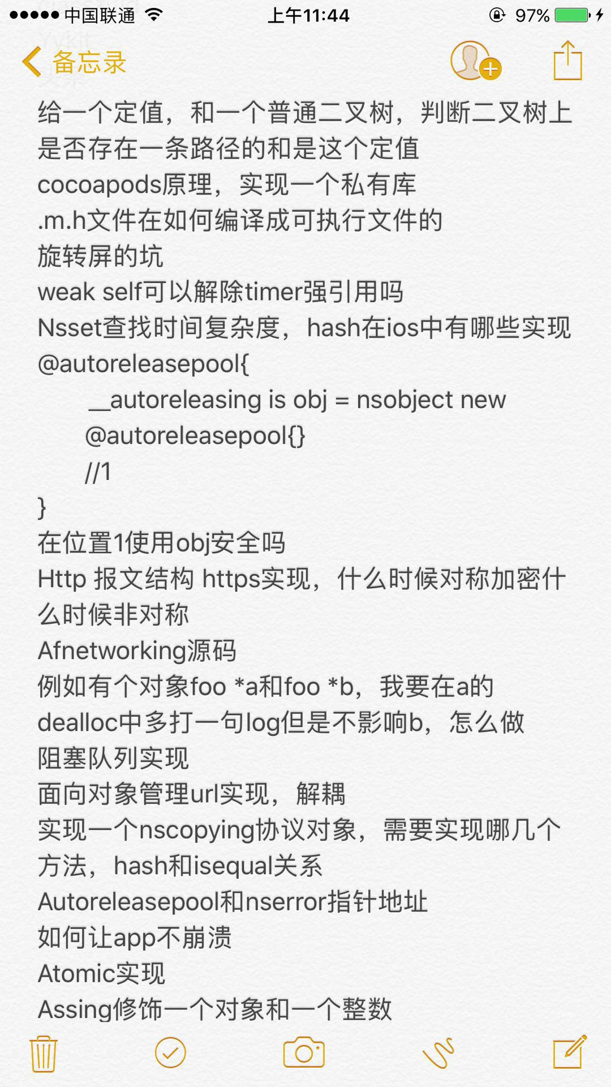
头条：
1、nstimer循环引用
2、性能优化经历
3、sdwebimage原理
4、cocoapods原理
5、block为何copy
6、自己项目出彩点讲讲，如何实现的
7、http协议
8、如何学习的，在学校成绩如何
头条,
1. 项目, 整体框架
2. mansory 实现, promisekit 实现
3. 事件传递机制,响应链, 扩大响应区域实现(代码)
4. 从小到大数,找到绝对值最小的数
二面
1. ababab abcabc aaa 字符串中找到重复子串
2. oc bridge ,
3. autoreleasepool原理
4. block 为什么是对象.
5. 从一个 uiview 视图层级中找到面积最大的 uiimageview
加面
1. arc下面为什么还要用autoreleasepool
2. 项目
3. block捕获对象
4. 一个api安装文件包含内容
5. 静态库和动态库的区别

链家面试题：
strong和weak
delegate weak和assign
循环引用
响应链
GCD 队列 信号量

方法抽象
响应交互设计

得到面试题：

1. 谈一下对category的看法，使用。
2. 网络安全，比如防止抓包。
3. 本地开发安全，比如防止越狱拿到关键key等信息。
4. 对数据库的了解，如果用realm，谈一下最后保存的是什么数据结构，如何实现的。
5. 对代理的了解。
6. Runtime的基础知识，热修复如何实现的
